2023 Digital Bookmark Exchange

Mednarodna izmenjava knjižnih kazalk

V tem šolskem letu smo ponovno sodelovali v mednarodnem projektu 2023 Digital Bookmark Exchange, v katerem si učenke in učenci po celem svetu izmenjujejo digitalne knjižne kazalke. Dodeljene so nam bile štiri partnerske šole, dve iz Indije, ena iz Turčije in ena iz Portugalske.

Danes so naše knjižne kazalke preko spleta odpotovale na pot. Upamo, da razveselijo mlade bralce partnerskih šol. Kazalkam smo dodali spremno pismo v angleščini. Tukaj pa si lahko preberete še slovenski osnutek pisma.

Veselo pričakujemo odgovore iz daljnih dežel!

Sabina Lenart, šolska knjižničarka

Dragi prijatelji dobrih zgodb!

Veseli nas, da smo prav vašo šolo dobili za partnersko šolo v projektu, ki povezuje ves svet. Čeprav smo majhna šola iz majhnega kraja v majhni deželi, smo radi del velikih zgodb, ki nas povezujejo in nam omogočajo pogled v daljne dežele.

Za vas smo pripravili knjižne kazalke, ki vas bodo popeljale do pravljic in zgodb svetovnega slovesa. Dodali pa smo še dve slovenski, mladinsko povest Kekec in največjega slovenskega pesnika France Prešeren.

Upamo, da vam bodo všeč in da bo vsak izmed vas med njimi našel svojo najljubšo.

Če želite izvedeti še več o naši šoli, naši okolici in naši državi pa vas vabimo, da obiščete naslednje spletne strani:

<https://www.osjursinci.si>

<https://visitptuj.eu>

<https://www.slovenia.info>

Verjamemo, da boste navdušeni raziskovalci in boste odkrili še kakšno zanimivost o nas.

Želimo vam veliko veselja ob branju, naše kazalke pa naj vam vedno pomagajo najti pravo stran.

Prisrčne pozdrave iz lepe Slovenije!

Učenke in učenci knjižničarskega krožka z mentoricami

Sabina Lenart

Ana Kreft

Saša Čuček

Dear friends of good stories!

We are delighted that your school has been chosen as a partner school in a project that connects the entire world, 2023 Digital Bookmark Exchange. Although we are a small school from a small town in a small country, we love being part of great stories that connect us and allow us to glimpse into distant lands.

We have prepared bookmarks for you that will lead you to fairy tales and stories of worldwide renown. Additionally, we have included two Slovenian works: the youth novel Kekec and the poetry of the greatest Slovenian poet, France Prešeren.

We hope you will enjoy them and that each of you will find your favorite among them.

If you would like to learn more about our school, our surroundings, and our country, we invite you to visit the following websites:

<https://www.osjursinci.si>

<https://visitptuj.eu>

<https://www.slovenia.info>

We believe you will be enthusiastic explorers and discover many interesting facts about us.

We wish you much joy in reading, and may our bookmarks always help you find the right page.

Warm greetings from beautiful Slovenia!

Students of the Library Club with their mentors:

Sabina Lenart

Ana Kreft

Saša Čuček

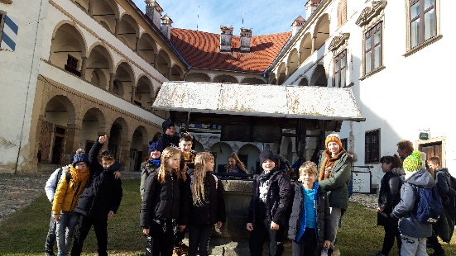 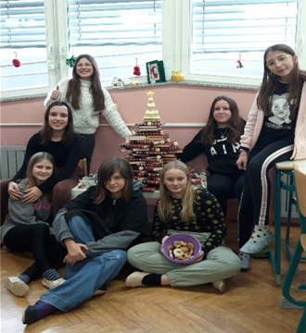

We on a trip to Ptuj Castle In our school library

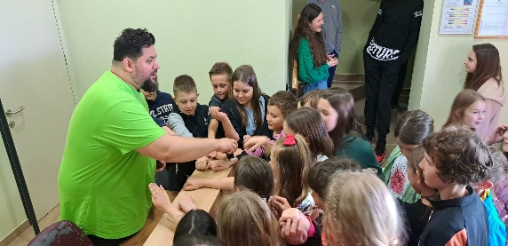 With our famous writer Boštjan Gorenc Pižama